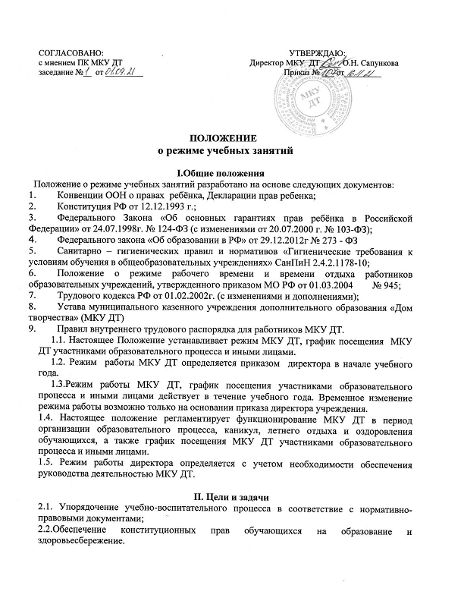

III. Режим работы во время организации образовательного процесса.
Организация образовательного процесса регламентируется учебным планом, годовым календарным графиком, расписанием учебных занятий.
3.1.Обучение и воспитание в МКУ ДТ ведется на русском языке.
3.2.МКУ ДТ самостоятельно разрабатывает программу своей деятельности с учетом запросов детей, потребностей родителей (законных представителей, общеобразовательных учреждений, детских общественных объединений и организаций, особенностей социально- экономического развития и национально-культурных традиций).
3.3.МКУ ДТ организует образовательную деятельность в одновозрастных и разновозрастных объединениях по интересам – клубах, секциях, кружках, учебных группах, театрах, мастерских. Объединения могут быть организованы на любой срок в зависимости от требований программы.
3.4.Численный состав объединений и продолжительность занятий в них зависят от уровня содержания программ, утверждаемых ежегодно Советом МКУ ДТ, исходя из педагогической целесообразности и условий работы.
Численность состава объединений - в соответствии с требованиями СанПИНа.
Допускается индивидуальная работа с обучающимися по отдельным проектам учебно-исследовательского , опытно-экспериментального и прикладного характера деятельности.
3.5.Продолжительность учебного года.
Учебный год начинается 1 сентября и заканчивается 31 мая.
Продолжительность учебного года– 36 недель.
3.6. МКУ ДТ работает по графику 5-дневной рабочей недели. Занятия объединений могут проходить в выходные дни по утвержденному расписанию.
Начало занятий – согласно расписанию занятий в объединениях МКУ ДТ. Расписание занятий составляется с учетом благоприятного режима труда и отдыха обучающихся, их возрастных особенностей и установленных санитарно-гигиенических норм. При необходимости может корректироваться и изменяться.
3.7.Продолжительность занятий :
- 45 минут – 2-11 классы;
- 35 минут - 1 класс.
По окончании урока педагог и обучающиеся выходят из кабинета. Кабинеты проветриваются. Педагоги обеспечивают дисциплину обучающихся, а также несут ответственность за поведение детей на всех переменах.
3.8.Время начала работы каждого педагога – за 15 минут до начала занятия. 3.9.Организацию образовательного процесса осуществляют педагоги в соответствии с перечнем обязанностей, установленных «Должностной инструкцией».
3.10.Педагогам категорически запрещается впускать в кабинет для занятий посторонних лиц без предварительного разрешения директора, а в случае его отсутствия - методиста.
3.11.Ответственному за пропускной режим категорически запрещается впускать в здание посторонних (иных) лиц без предварительного разрешения и записи в журнал посещений. К иным лицам относятся: представители общественности, другие лица, не являющиеся участниками образовательного процесса.
3.12.Педагогам категорически запрещается вести прием родителей во время уроков. Встречи педагогов и родителей обучающихся осуществляются на переменах или вне уроков педагога по предварительной договоренности.
3.13.Прием родителей (законных представителей) директором осуществляется каждую среду с 15.00 до 16.00.
3.14.Категорически запрещается удаление обучающихся с занятия, моральное или физическое воздействие на обучающихся.

IV Организация воспитательного процесса.
Организация воспитательного процесса регламентируется планом работы МКУ ДТ на учебный год.
4.1. Проведение экскурсий, походов, выходов с детьми на внеклассные мероприятия за пределы МКУ ДТ разрешается только после издания соответствующего приказа директора. Ответственность за жизнь и здоровье детей при проведении подобных мероприятий несет педагог, который назначен приказом директора.
4.2.Выход на работу педагога дополнительного образования или любого сотрудника учреждения после болезни возможен только по предъявлению директору больничного листа.
4.3. С целью профилактики утомления, нарушения осанки, зрения обучающихся на занятиях допускается проведение физкультурных минуток и гимнастики для глаз.
4.4. Изменение в режиме работы МКУ ДТ определяется приказом директора в соответствии с нормативными - правовыми документами.
4.5.Оценивание уровня знаний, умений и навыков, обучающихся и качество преподавания проводить в соответствии с Положением о текущем контроле успеваемости.

V. Ведение документации.

5.1. Всем педагогам при ведении журналов следует руководствоваться Положением по ведению журнала учета работы педагога дополнительного образования.
5.2. Внесение изменений в журналы (зачисление и выбытие учеников) производит только педагог по приказу директора МКУ ДТ.
VI. Режим работы в выходные и праздничные дни.
Работа сотрудников в выходные и праздничные дни осуществляется в соответствии со статьями 111,112 Трудового Кодекса Российской Федерации и регламентируется приказом директора.

VII. Режим работы в каникулы.
В каникулярное время МКУ ДТ может работать по специальному расписанию, занятия могут представлять собой прогулки, поездки, экскурсии и походы. Во время каникул МКУ ДТ может создавать различные детские объединения постоянным или переменным составом в лагерях, на своей базе.
МКУ ДТ может открывать в установленном порядке детские оздоровительные лагеря с дневным пребыванием детей.

